Jylu
7 ноября 2026 · Алихан Кенжебаев

Суть
Jylu (по-казахски «тепло») ищет участки теплосетей, где уходит тепло и высок риск порыва. Снимает их тепловизор на коммунальной технике, которая и так ездит по дворам.
Принцип простой: над трубой с утечкой тает снег и прогревается грунт. На тепловом кадре такие места хорошо видны.
Акимат получает список участков, отсортированный по риску, и данные для заявок в нацпроект МЭКС.

Проблема
У Павлодарской области самый высокий износ теплосетей в стране.
- Износ теплосетей: 78,2% по области, 88,6% в Экибастузе (июль 2026).
- Сетей в области 1438 км, ремонтируют 30–35 км в год. При таком темпе полная замена займёт больше 40 лет.
- 27 ноября 2022 года в Экибастузе прорвало теплосети, на ТЭЦ остановились котлы, и город остался без отопления в тридцатиградусный мороз. Утром подняли дроны и нашли 10 повреждений.
Заменить всё сразу не получится. Нужно решить, какие 30 км из 1438 менять первыми, и суметь это обосновать.

Решение
Как это работает:
- Ставим тепловизор-приставку к телефону (около 200 долларов) на мусоровоз или снегоуборочную машину. Мусоровоз заезжает почти в каждый двор, а внутриквартальные сети проходят как раз там.
- Телефон записывает тепловые кадры и GPS-координаты.
- Модель находит тепловые аномалии: проталины, тёплые полосы вдоль трассы, пар над камерами.
- Аномалии наносим на карту и сортируем по риску и объёму потерь.
- Акимат и теплосети получают список участков для раскопки и выгрузку в свою ГИС.
Позже можно добавить термометры Tuya в квартирах. Скан сети показывает, где тепло теряется, а термометры покажут, где его не хватает жильцам.

Связь с системами акимата
У акимата уже есть две системы. Jylu добавляет то, чего в них нет: состояние трубы на участках между узлами.
Система | Кто ведёт | Что показывает | Когда срабатывает
Дежурная карта РГИС, модуль «Аварийно-ремонтные работы» | Акимат области | Где авария или ремонт, SMS жителям | После аварии
Цифровой двойник теплоснабжения | ТОО «Павлодарские тепловые сети» | Параметры на тепловых пунктах и в конечных точках сети | Когда параметры уже вышли за норму
Jylu | Мы | Состояние трубы по всей длине между узлами | До аварии
Данные Jylu выгружаются в РГИС и в цифровой двойник, сами системы менять не нужно.
Пилот РГИС уже оцифровал сети Второго Павлодара: 460 га, 49 улиц, 1368 подключений теплоснабжения.

Почему сейчас
В 2026 году совпали четыре условия.
- Сети перешли городу. В январе 2026 года ЦАЭК безвозмездно передала государству ТОО «Павлодарские тепловые сети». Собственник теперь отдел ЖКХ акимата Павлодара, и расходы на аварии несёт акимат.
- Деньги выделены. До 2029 года на модернизацию энергетики и коммунальных сетей заложено около 13 трлн тенге. Деньги дают под конкретные проекты, поэтому заявке нужно обоснование по участкам.
- Цифровизация в приоритете. 2026 год объявлен Годом цифровизации и ИИ. Акимат области ждёт от цифровых проектов снижения издержек и планирует подключать удачные проекты коммунальщиков к ситуационно-аналитическому центру.
- Износ начал снижаться. Впервые за 30 лет в области ожидают снижения износа теплосетей. Jylu помогает направить деньги на ремонт туда, где он нужнее всего.

Модель и сезонность
Платят теплосети и акимат: годовая подписка за километр сети. Пилот бесплатный, затем сервисный договор или ГЧП.
Основные данные собираем зимой. Весной опрессовка проверяет прогноз, летом участки из списка ремонтируют.
Камера на машине полезна и вне отопительного сезона: ямы на дорогах, неработающие фонари, стихийные свалки, качество уборки снега. Это следующий шаг после теплосетей.
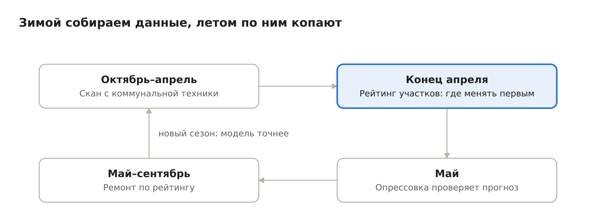
Результаты каждой опрессовки идут в обучение модели, и к следующей зиме прогноз становится точнее.

Пилот
Пилот проводим во Втором Павлодаре. Сети там уже оцифрованы в РГИС, и результаты скана сразу ложатся на схему.
Что нужно от акимата:
- 3 единицы коммунальной техники на отопительный сезон под датчики;
- слой сетей Второго Павлодара из РГИС;
- точку интеграции с ситуационно-аналитическим центром.
Что получит акимат:
- Декабрь–март: регулярный скан, карта аномалий онлайн.
- Апрель: рейтинг участков с оценкой потерь.
- Май: сверка с результатами весенней опрессовки.
Результат проверяется независимо: опрессовку проводят сами теплосети.

Демо
На питче показываем карту Павлодара с аномалиями, снятыми заранее, и фотографии двух-трёх точек, проверенных на месте.
- Купить тепловизор-приставку к телефону.
- Ночью проехать по своему району с записью видео и GPS.
- Отметить тепловые аномалии на карте.
- Пешком проверить 2–3 точки и сфотографировать проталины или пар.
- Собрать веб-демо: точка на карте, тепловой кадр, оценка риска.

Вопросы жюри
Вопрос | Ответ
«А летом что?» | Летом теплосети ремонтируют участки из нашего списка, а опрессовка показывает, насколько точным был прогноз. Камера в это время может искать ямы и неработающие фонари.
«У нас же есть цифровой двойник» | Двойник видит параметры на тепловых пунктах. Мы смотрим на трубу между ними.
«Двойник по датчикам сам предскажет, где порвётся» | По датчикам двойника риск можно оценить только косвенно, по возрасту трубы и давлению. Мы добавляем прямое наблюдение за трубой, и вместе прогноз точнее.
«Датчик и так покажет, где протечка» | Датчик показывает значение в своей точке, но не место утечки. Небольшая течь не выводит параметры за норму, пока в мороз не превратится в порыв.
«Почему не дроны или спутник?» | Дрон или спутник дают разовый снимок. Машина проезжает одни и те же дворы регулярно, и съёмка почти ничего не стоит.
«Где хранятся данные?» | На серверах в Казахстане. Лица и номера машин размываются ещё на телефоне.
«Как нам это купить?» | Пилот бесплатный, затем сервисный договор или ГЧП. В Павлодаре уже была похожая схема: поставщик ставил оборудование за свой счёт, а город расплачивался 3–5 лет.
Если спросят про Экибастуз: дроны за одно утро нашли 10 повреждений. Тепловая съёмка работает, её просто нужно проводить до аварии.

Команда
Алихан Кенжебаев, основатель: embedded-разработка (ISS.AI), full-stack (Next.js, Supabase), интеграция IoT-устройств Tuya, резидент Astana Hub.

Источники
- Bizmedia — авария на Экибастузской ТЭЦ, 27.11.2022
- Informburo — прорыв теплосетей Экибастуза
- Forbes.kz — дроны нашли 10 повреждений
- BES.media — 1438 км сетей и темп ремонта
- Zakon.kz — износ 78,2% и 88,6%, июль 2026
- Forbes.kz — 13 трлн тенге до 2029 года
- BES.media — финансирование по конкретным проектам
- PavlodarNews — модуль РГИС и пилот во Втором Павлодаре
- Kazinform — цифровой двойник теплоснабжения
- BES.media — передача «Павлодарских тепловых сетей» государству
- Kapital.kz — новый собственник теплосетей
- Акимат области — цифровизация и ситуационный центр
- Astana Hub — Год цифровизации и ИИ
- Казправда — ГЧП в «Smart Павлодар»
- Silkway TV — дроны для теплосетей в Акмолинской области
- Informburo — тепловая съёмка Астаны из космоса

